DECLARAÇÃO DE INEXISTÊNCIA DE CONFLITO DE INTERESSES

Os autores abaixo assinados do manuscrito intitulado “Influência da ansiedade nos comportamentos de risco para os transtornos alimentares em ginastas” declaram a Revista Brasileira de Atividade Física e Saúde a inexistência de conflito de interesses em relação ao presente artigo.
Juiz de Fora, MG, 10 de setembro de 2013.

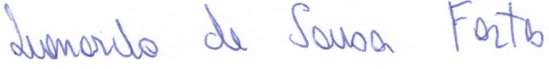
Leonardo de Sousa Fortes

Sebastião de Sousa Almeida

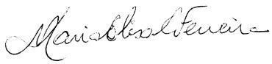
Maria Elisa Caputo Ferreira

